**Apostila de dor miofascial e questões de estudo dirigido**

Prof Dr Marcelo Riberto

**Definição / conceito**

A síndrome da dor miofascial (SDM) é um distúrbio doloroso regional caracterizado pela presença de pontos-gatilho miofasciais (PGs). Os PGs são pontos sensíveis palpáveis sobre um grupo de fibras musculares de um músculo esquelético, chamadas ‘banda tensa’, que produzem dor local e referida. Assim, a SDM é caracterizada por uma anormalidade motora (uma banda rígida ou rígida dentro do músculo) e uma sensibilidade anormal (dolorimento local e dor referida).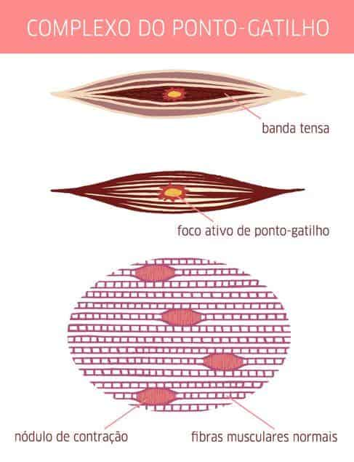 Além da dor, a síndrome pode ser acompanhada por fenômenos autonômicos, como a piloereção e vertigem em músculos cervicais e da cintura escapular.

Relata-se que a SDM possui prevalência que varia de 30% (em serviços de atendimento médico geral) a 93% (em serviços de saúde do aparelho locomotor) e sendo comum nas síndromes de dor musculoesquelética regional. Alguns autores ampliam a definição de dor miofascial para incluir qualquer outra síndrome de dor regional que envolva os tecidos moles. Assim, a SDM pode ser considerada um distúrbio primário causando dor local ou síndromes regionais de dor, como ou um distúrbio secundário que ocorre como consequência de alguma outra condição, como uma condição inflamatória, radiculopatia ou espondilose.

Fisiopatologia

O mecanismo fisiopatológico da SDM não é claramente entendido, em parte devido à escassez de estudos confiáveis e ​​válidos. Os sintomas da MPS são geralmente associados a problemas físicos e acredita-se que atividades que contribuam para “sobrecarga", de forma aguda ou gradual.

O PG é geralmente considerado a marca registrada do MPS, portanto, muita atenção tem sido dada às características básicas dos PGs no músculo esquelético. Uma dessas características é a resposta chamada ‘twich’, na qual ocorre uma contração súbita e localizada de uma porção do músculo mediante estímulo palpatório ou com agulha. Esta resposta pode ser acompanhada de dor local ou distribuição referida a distância e é considerada um achado característico do PG.

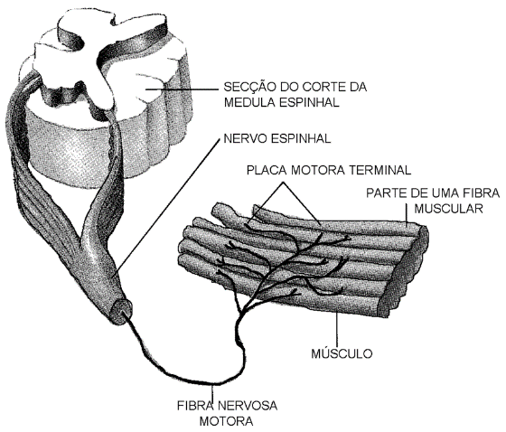Para entender o significado da resposta ‘twich’ e da fisiopatologia da SDM, é preciso recordar um pouco da relação entre os nervos periféricos e músculos, bem como sua estrutura e função. O conjunto formado pela fibra nervosa e as fibras musculares é chamado ‘unidade motora’. As junções neuromusculares são as conexões entre as fibras dos motoneurônios alfa, que partem do corno anterior da medular em direção aos músculos, com as fibras musculares.

A placa motora ou ponto motor é a região do músculo onde há maior concentração de junções neuromusculares. No exame de eletroneuromiografia, o achado de ruído de inserção na placa terminal é indicativo de uma atividade elétrica e metabólica alterada das fibras musculares no local da inserção da agulha. Esse achado é significativamente mais prevalente nos PGs do que nas topografias que estão fora dos PGs.

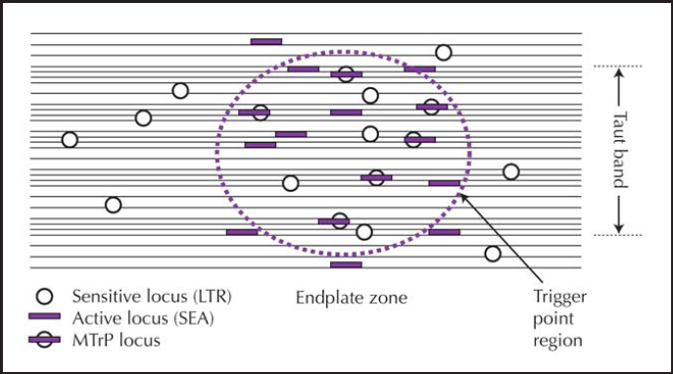

Essa observação é atribuída a um reflexo espinhal, uma vez que a resposta pode ser abolida pela ablação de nervos motores ou pela infusão de anestésico local – o que está associado ao tratamento com bloqueios locais. Além disso, a transecção da medula acima do nível neurológico do PG não altera permanentemente esta resposta, indicando que a SDM não depende de forma substancial de um componente supramedular.

Várias hipóteses foram apresentadas para explicar os PGs. Uma teoria considera que os PGs são encontrados apenas no fuso muscular (onde estão as fibras gama), porém, essa ideia não explica completamente os achados eletromiográficos (EMG) registrados nos PGs. Outra teoria está relacionada à liberação excessiva de acetilcolina nas placas terminais anormais, uma vez que a atividade EMG registrada no PG se assemelha aos achados descritos na placa terminal. A liberação anormal e excessiva de acetilcolina contrai e encurta sarcômeros e produzindo um ‘nódulo de contração’ que é responsável pela sensação endurecida à palpação dos PGs, chamada ‘banda tensa’. A toxina botulínica age como inibidor da liberação de acetilcolina e resulta em diminuição da contração muscular, tendo sido usada em alguns estudos dos PGs e do tratamento da SDM.

A dor miofascial pode tornar-se persistente, devido a processos de sensibilização central, que são cada vez mais entendidos como fatores essenciais nas síndromes de dor crônica. O tálamo medial é a principal estação do sistema nervoso central relacionada à aferência nociceptiva. A estimulação persistente das vias aferentes da dor a partir de estímulos oriundos dos tecidos periféricos, como nas síndromes miofasciais crônicas, demonstrou alterar os neurônios no córtex cingulado. Assim, a dor persistente está associada às mudanças de longo prazo na morfologia, neuroquímica e expressão gênica desta parte do córtex, que tem uma conexão mais direta com a excitação autonômica, contribuindo para a manutenção e exacerbação da dor.

Na SDM, as evidências também sugerem que os PG podem sensibilizar neurônios do corno dorsal por meio de aferência nociceptiva persistente, resultando em alterações microestruturais neuronais. Quando comparados a controles saudáveis, os pacientes com dor miofascial crônica desenvolvem anormalidades na substância cinzenta cerebral e em todo o sistema límbico (isto é, giro cingulado, giro para-hipocampal, ínsula e tálamo). A ativação do sistema límbico e do tálamo contribui para a regulação da dor muscular esquelética e da resultante emoção, humor e resposta ao estresse. Portanto, além de ser uma causa de sensibilização central, a referido fenômeno de dor observado em pacientes com SDM tem sido considerado um efeito dos processos centrais de sensibilização. Estudos mais recentes ampliam ainda mais esse conhecimento sobre os efeitos supra-espinhais da SDM. Pacientes com SDM crônica têm atrofia da substância cinzenta na região dorsal do córtex pré-frontal ventral correlacionada com os limiares de dor (ou seja, quanto mais atrofia, menor o limiar para causar a dor), sugerindo a presença de desinibição da percepção da dor. A atrofia da substância cinzenta também é observada no hipocampo anterior, mas nenhuma evidência foi encontrada associando a atrofia com o estresse.

Sintomas

O paciente com SDM reclama de dor ou desconforto musculoesquelético, às vezes mal localizado, ocorrendo particularmente durante atividades repetitivas ou durante atividades que requerem manutenção de posturas.

Os sintomas podem ser desencadeados por sobrecargas agudas ao sistema musculoesquelético, como traumas, distensões musculares, contatos violentos durante a prática esportiva, de lazer, trabalho ou tarefas cotidianas. Movimentos repetitivos associados a essas mesmas situações também podem desencadear o surgimento da dor, porém nesse caso o início é insidioso.

Os PGs podem surgir sobre a musculatura adjacente a outras afeções dolorosas. Por exemplo, uma inflamação tendínea ou um abcesso podem resultar no aparecimento de PGs sobre os músculos que estão em contato com o sítio inflamatório. Cicatrizes cirúrgicas e de drenos podem ser focos de irritação e origem de PGs. Os sintomas são exacerbados com a movimentação do segmento corporal, com a pressão em áreas doloridas do músculo, como roupas justas, instrumentos de trabalho ou posturas com sobrecarga de partes do corpo ou com a simulação das atividades habituais do paciente. Na imagem abaixo, a carteira usada no bolso posterior pode ser um fator de irritação de um PG nos músculos glúteos ou piriforme, causando dor neste paciente ao ficar sentado. Os sintomas são aliviados com descanso ou interrupção de repetição da atividade, mas pode persistir mesmo em repouso em alguns casos.

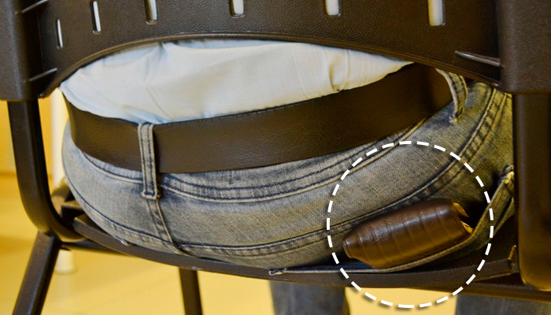

É importante investigar o uso de substâncias que podem causar dores musculares, como estatinas ou cocaína. Também é importante investigar doenças sistêmicas que podem causar disfunção muscular e exacerbam a dor miofascial, como doença de Parkinson, hipotiroidismo, doenças reumatológicas e carências nutricionais, incluindo microelementos, usando outros sinais e sintomas como base para a investigação.

Exame físico

Considera-se geralmente que a parte mais importante do exame físico é a localização e localização de PGs para fornecer um diagnóstico preciso da SDM.

PGs ativos são aqueles que causam dor, apresentam acentuado dolorimento e podem ser acompanhados com queixa de dor referida em topografias distantes no corpo, resultando em perturbação da função motora ou produzindo alterações autonômicas. PGs latentes são aqueles que não são fonte de dor espontânea, mas que podem ser identificados à palpação durante o exame físico. Por vezes, durante o tratamento, o médico pode focar a sua intervenção apenas sobre os PGs ativos e, no retorno, seu paciente pode vir a mencionar que a dor inicial mudou de lugar. Isso indica que os PGs ativos foram inativados com o tratamento e os PGs latentes passaram a ser percebidos como fonte de dor, passado a se tornar ativos.

É necessário treinamento clínico específico para tornar-se hábil na identificação de PGs, pois as evidências sugerem que os médicos “não treinados” não detectam com segurança a banda tensa e a resposta contração local (twich). Para identificar clinicamente os PGs, o clínico apalpa a região apontada como a mais dolorosa pelo paciente a fim de identificar o ponto onde a queixa dolorosa se concentra e pode ser percebida uma nodulação causada pela contração regional das fibras musculares.

A pressão digital sobre um PG deve provocar dor nessa área e também pode provocar dor em um local distante (dor referida). Tipos de respostas anormais do sistema nervoso autônomo frente ao estímulo dos PGs são piloereção, sudorese localizada ou até mudanças regionais de temperatura na pele atribuídas a alterações. Nos músculos da região cervical e crânio, podem ser percebidos sintomas como tontura e zumbido. Os músculos da região glútea e assoalho pélvivo podem causar dor intrapélvica – confundindo o diagnóstico de afecções prostáticas e retais. A detecção ativa e latente da PGs por palpação, nas áreas do quadril e da coxa, mostrou moderada confiabilidade substancial inter e intra-avaliador.

O exame físico também pode evidenciar redução da amplitude de movimento articular. Isso pode ser percebido pela comparação do movimento de uma articulação em comparação com a contra-lateral e pode ser medido de forma objetiva por meio de gomiometria.

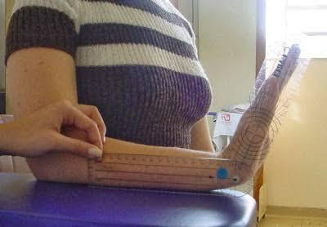 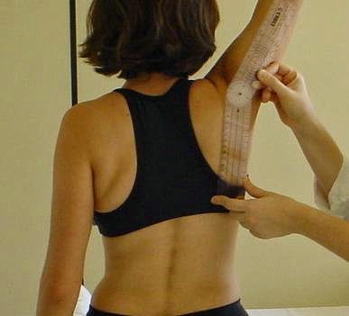

Também é recomendável realizar testes provocativos para avaliar o surgimento de dor ou de redução da função muscular – fraqueza. Nesta modalidade de avaliação, podem estar os movimentos ativos, com resistência imposta pelo médico examinador ou atividades funcionais, como marcha e simulação do uso dos membros superiores para as atividades diárias (banho, vestuário, lazer, esporte, trabalho).

Exames diagnósticos

Nenhum teste laboratorial definitivo ou método de imagem é diagnóstico de SDM. Assim, o diagnóstico é feito principalmente pela história e exame físico. Considerando que nenhum teste laboratorial específico confirma (ou refuta) o diagnóstico de SDM, a realização de alguns testes pode ser útil na busca de condições predisponentes, como como hipotireoidismo, hipoglicemia e deficiências de vitaminas.

Testes específicos que podem ser úteis nesse sentido incluem hemograma completo, perfil químico, taxa de sedimentação de eritrócitos e níveis de vitaminas C, B1, B6, B12 e ácido fólico. Se houver características clínicas da doença da tireóide,

um teste para tireotropina pode ser indicado.

Poucos grupos utilizam o exame ultrassonográfico como recurso para identificação de pontos-gatilho e essa técnica de visualização está mais reservada para pesquisa.

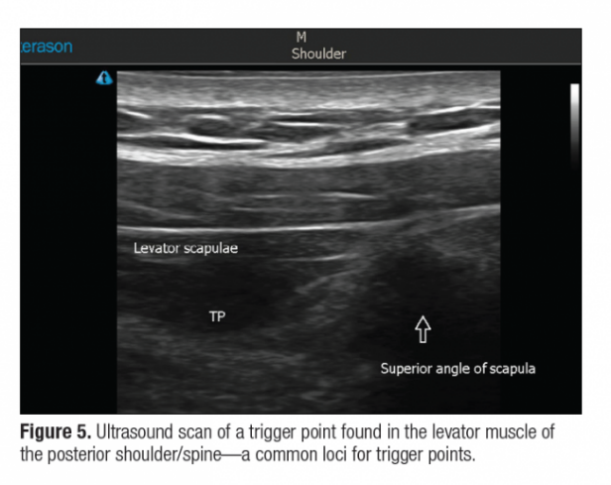 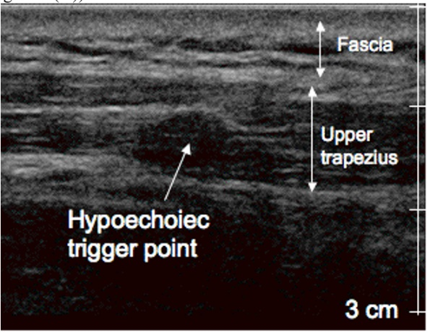

Recentemente, a técnica de elastografia por US vem se mostrando útil para a descrição de PGs e acompanhamento dos resultados do seu tratamento.



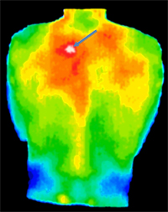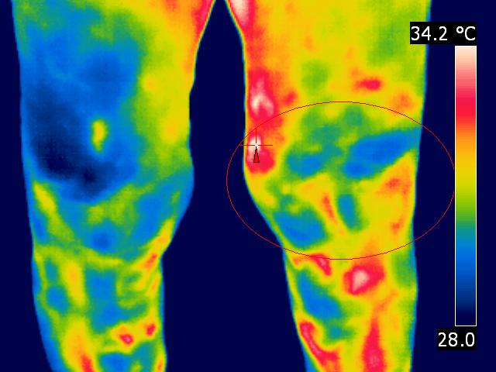Por fim, vale a pena mencionar o uso crescente da termografia, que capta a emissão de radiação infravermelha pelo corpo. O metabolismo aumentado devido a contratura de fibras musculares e o aumento do aporte sanguíneo na região do PG apresenta-se como uma região de maior irradiação infravermelha, coincidente com a zona dolorosa. A partir de softwares de interpretação de imagem, a radiação infravermelha pode ser quantificada em cada região da superfície corpórea para comparação com a região contralateral do corpo, oferecendo padrões compatíveis com algumas síndromes dolorosas musculoesqueléticas, inclusive a SDM.

Diagnósticos diferenciais

* Fibromialgia
* Afecções de partes moles: bursite trocantérica ou subacromial, tendinites, entensites
* Dor neuropática
* Miopatia
* Radiculopatia, plexopatia
* Doenças reumatológicas: polimialgia, artrites autoimunes ou induzidas por cristais

Tratamento

Eliminação dos fatores causais

Quando for possível identificar um fator desencadeante do surgimento de PGs, como trauma, constrição por uma peça de roupa, movimentos ou posturas, esse é o primeiro caminho no tratamento. Todavia, alguns fatores perpetuantes podem estar presentes e devem ser controlados também:

* Desequilíbrios biomecânicos: uma relação de força desequilibrada entre músculos agonistas e antagonistas pode manter a queixa dolorosa, assim como encurtamentos e insuficiência muscular. A melhor forma de controle nesse caso é pela cinesioterapia, ou seja, a terapia por meio de exercícios, realizada pelo fisioterapeuta e às vezes pelo terapeuta ocupacional ou terapeuta de mão. Em muitos casos, uma atividade física global, como num programa de condicionamento físico ou simplesmente a prática de um esporte, pode ser suficiente para o controle dos sintomas.
* Desequilíbrios nutricionais e metabólicos: especialmente em paciente diebéticos, mas também em condições de carência nutricional de microelementos e vitaminas. Prestar atenção à presença de etilismo, uma vez que pode estar associado a esses quadros carênciais.
* Atenção à qualidade do sono: os pacientes com dor crônica evoluem invariavelmente para problemas do sono, em virtude da estimulação nociceptiva constante, porém nem sempre é fácil diferir o que é causa ou consequência. Uma avaliação cuidadosa do sono e das queixas associadas pode identificar problemas a serem solucionados que resultarão em melhor repouso e controle da dor.
* Problemas emocionais estão muitas vezes associados a quadros de dor crônica. Novamente, é difícil identificar com clareza o que é causa e consequência nessa associação de dor e alterações emocionais. Na avaliação global do paciente, é válido buscar uma descrição do quadro pregresso do paciente, ou seja, como ele era, em termos emocionais, antes da instalação da dor crônica. Alguns pacientes podem associar o surgimento do quadro doloroso a um evento ou fase da sua vida, como por exemplo, o luto pela perda de um familiar, o que pode oferecer caminhos para uma intervenção especializada colaborativa de um profissional de saúde mental.

*Tratamento farmacológico*

Acetaminofeno, dipirona e anti-inflamatórios não-esteroides (AINEs) podem ser complementos úteis e geralmente são considerados benéficos quando são utilizados em conjunto com um programa de tratamento ativo. No entanto, não existem ensaios clínicos randomizados controlados por placebo para apoiar a eficácia desses medicamentos e as recomendações baseiam-se na opinião de especialistas. Curiosamente, o diclofenaco, quando é injetado num PG, mostrou-se superior à lidocaína em um pequeno ensaio clínico. Os opioides fracos, como tramadol e codeína, puros ou em associação com outros medicamentos analgésicos, podem ser fortes aliados no controle dos sintomas. O uso deste grupo de fármacos é particularmente interessante em pacientes que aparecem em consulta inicial com muito PGs e muito dolorimento à movimentação ou palpação, pois reduzem as queixas dolorosas do paciente e permitem-lhe relaxar um pouco mais a musculatura para uma nova consulta em 2 a 7 dias e melhor identificação e inativação de PGs com menos desconforto.

Os relaxantes musculares também podem trazer benefícios para pacientes com SDM. Por exemplo, o cloridrato de ciclobenzaprina, um relaxante muscular comumente prescrito, é indicado como um complemento ao repouso e à fisioterapia para o alívio de

espasmo muscular associado a condições músculo-esqueléticas agudas e dolorosas. Em contraste com a dose baixa (5 mg três vezes diariamente) da ciclobenzaprina, uma dose mais alta (10 mg três vezes diariamente) está associado a mais sonolência e boca seca.

É importante ressaltar que não parece haver relação entre sonolência e alívio da dor. Um estudo comunitário grande, multicêntrico envolvendo pacientes com dor aguda e espasmo muscular avaliou baixa dose de ciclobenzaprina (5 mg três por dia) isoladamente em comparação à terapia combinada com duas doses de ibuprofeno.33 É possível que baixas doses de ciclobenzaprina ou altas doses de ibuprofeno sejam suficientes para aliviar a dor musculoesquelética aguda.

A gabapentina é um anticonvulsivante considerado para analgesia nas condições de dor neuropática cujo uso mostrou-se eficaz no tratamento da SDM. Na SDM, um estudo aberto mostrou boa resposta farmacoterapêutica com antidepressivos tricíclicos (amitriptilina e nortriptilina) e gabapentina, com 54,8% dos pacientes relatando uma melhora da dor superior a 50%, medida através do teste verbal de dor.

Como opção para uso tópico, foi demonstrado que o adesivo de lidocaína a 5% em comparação ao placebo reduz a intensidade da dor e atividade eletromiográfica (EMG) no PG no músculo trapézio superior. Os níveis basais de dor espontânea antes do tratamento foram semelhantes, mas após o tratamento o grupo que usou lidocaína apresentou níveis de dor significativamente mais baixos. Vários outros medicamentos cujo uso pode ser tópico, como metilsalicilato tópico, mentol, diclofenaco e tiocolchicosídeo, têm perfis de segurança favoráveis. Há relatos de casos e de séries de pacientes a favor dessa alternativa terapêutica, porém o nível de evidência é baixo e precisam ser testados clinicamente em ensaios aleatorizados e controlados para terem sua indicação comprovada.

*Procedimentos terapêuticos*

Os procedimentos médicos para intervenção direta sobre os PGs incluem:

* Agulhamento seco – é uma forma de estimulação local do músculo por meio de agulhas. A preferência é pelo uso de agulhas de acupuntura, que não têm luz e são menos traumáticas. Os PGs são estimulados repetitivamente com movimentos de pistonagem, desencadeando sensações de choque e a resposta ‘twich’. As agulhas podem ser deixadas no local da aplicação por alguns minutos, á semelhança de algumas técnicas de acupuntura.

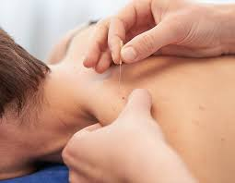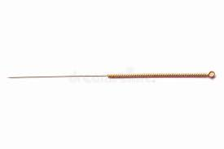

* Injeções nos PGs
  + Anestésicos locais – é a técnica mais usada, e consiste na aplicação de lidocaína ou outros anestésicos locais, sem adição de vasoconstritores. A técnica pode usar uma aplicação pontual no PG ou em toda extensão da banda tensa, conforme pode ser observado na parte central da figura abaixo. Nesta segunda técnica, cada injeção deve aplicar um volume correspondente a 0,1 ou 0,2 mL, mas isso pode variar conforme o tamanho do músculo. O uso de anestésicos locais busca a redução da sensação de ardor após o procedimento. O efeito a longo prazo não é devido ao uso deste medicamento, uma vez que seu efeito só dura poucas horas.

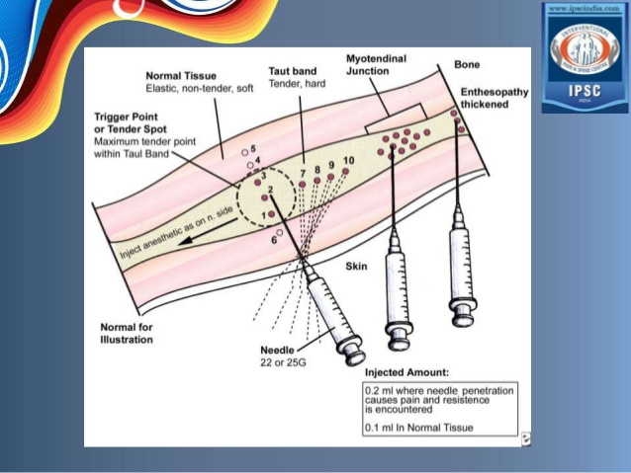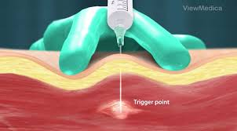

* + Toxina botulínica tipo A (TBA) – uma vez que a contratura muscular está na base da fisiopatologia dos PGs, o uso de medicamentos com efeito relaxante muscular está indicado. A toxina botulínica tipo A é produzida pela bactéria Clostridium botulinum e tem efeito de redução da atividade da junção neuromuscular, resultando, em última análise, no relaxamento das fibras musculares contraturadas na banda tensa e no PG. Apesar dos poucos relatos com resultados muito positivos usando bloqueio de PGs com TBA, essa é uma técnica mais dispendiosa e o efeito de redução da força muscular pode estender-se para todo o músculo e agravar o desequilíbrio muscular, que é um fator relacionado com a gênese e perpetuação dos PGs.
* Inativação por meio de ondas de choque – utiliza ondas sonoras com a característica de rápida elevação dos níveis de pressão. Os efeitos fisiológicos sobre o músculo esquelético incluem a redução da condução nervosa em alguns terminais periféricos, com redução imediata da dor e relaxamento muscular. Quando há inflamações crônicas do sistema musculoesquelético, como nas tendinites, aventa-se a propriedade de indução de fatores de crescimento vascular como uma parte do efeito terapêutico.

